Curso Técnico

de Programação de Jogos Digitais

Aula 30

índice

1. AutoTile Layer 3

2. Benefícios do AutoTile Layer 3

3. Exemplos de Uso 4

4. configuração do autotile layer 4

5. Referencias 8

# AutoTile Layer

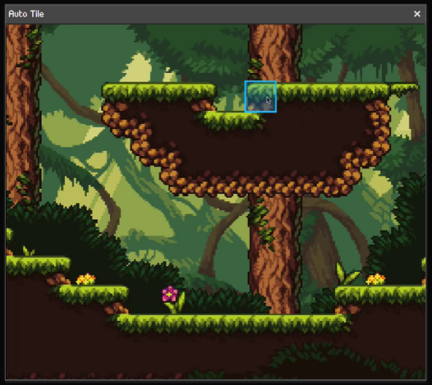O AutoTile Layer do Sprite Fusion é uma ferramenta avançada que facilita a criação de terrenos e cenários complexos em jogos 2D. Ele utiliza uma técnica chamada "autotiling", que permite que tiles sejam automaticamente ajustados e conectados com base em suas adjacências, criando transições suaves entre diferentes tipos de terreno ou objetos.

Vejamos as principais características do AutoTile Layer

1. Conexões Automáticas: O AutoTile Layer ajusta automaticamente os tiles de acordo com os tiles vizinhos, garantindo que as transições entre diferentes terrenos ou objetos sejam suaves e visualmente coerentes. Isso elimina a necessidade de ajustes manuais demorados.

2. Eficiência na Criação de Mapas: Ao utilizar o AutoTile Layer, os desenvolvedores podem criar mapas de forma muito mais rápida e eficiente. Basta desenhar os contornos gerais do terreno, e o sistema de autotiling cuida dos detalhes, colocando os tiles apropriados nos lugares certos.

3. Flexibilidade: O AutoTile Layer é altamente flexível, permitindo que os desenvolvedores definam regras personalizadas para a colocação de tiles. Isso é especialmente útil para criar mapas com estilos únicos ou complexos padrões de terreno.



Posso usar o Sprite Fusion em ferramentas diferentes da Unity?

4. Compatibilidade: O AutoTile Layer é compatível com várias engines de jogos, facilitando a exportação e integração dos mapas criados no Sprite Fusion para outras plataformas, como Unity e Godot. Isso mantém a integridade do design do mapa durante todo o processo de desenvolvimento.

# Benefícios do AutoTile Layer

Com o AutoTile Layer, os desenvolvedores podem economizar tempo significativo na criação de mapas, focando mais na criatividade e menos na colocação manual de tiles.

As transições suaves entre tiles garantem um visual mais profissional e coeso, melhorando a experiência visual dos jogadores.



O ajuste automático dos tiles reduz a chance de erros e inconsistências que podem ocorrer durante a colocação manual, resultando em mapas mais polidos e funcionais.

# Exemplos de Uso

Em jogos de plataforma, o AutoTile Layer pode ser usado para criar terrenos variáveis, como colinas, vales e plataformas flutuantes, de maneira rápida e eficiente.

Para RPGs, o AutoTile Layer facilita a criação de mundos vastos e detalhados, com transições suaves entre diferentes biomas como florestas, desertos e cidades.

O AutoTile Layer do Sprite Fusion é, portanto, uma ferramenta poderosa que simplifica e aprimora o processo de criação de mapas 2D, proporcionando eficiência, flexibilidade e qualidade visual aos desenvolvedores de jogos.

# configuração do autotile layer

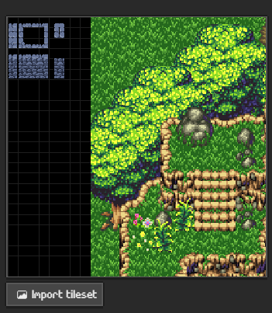Para iniciar a configuração do autotile do sprite fusion devemos ter em mente quais layer devem possuir o efeito de auto preenchimento. Após esta decisão , Na interface do Sprite Fusion, adicione um novo layer e selecione a opção AutoTile Layer. Isso ativará as funcionalidades de autotiling para o layer selecionado.

Importe o tileset que deseja usar para o AutoTile Layer. O tileset deve ser configurado para incluir todas as variações de tiles necessárias para as transições automáticas.

Defina as regras de autotiling no Sprite Fusion, especificando como os tiles devem se conectar entre si. Essas regras determinam quais tiles serão usados em diferentes cenários de adjacência. Quando criar a nova layer, escolha a opção auto tile layer. Isso deve ser feito no momento da criação da layer e não podemos adicionar tal efeito em layers já criadas.

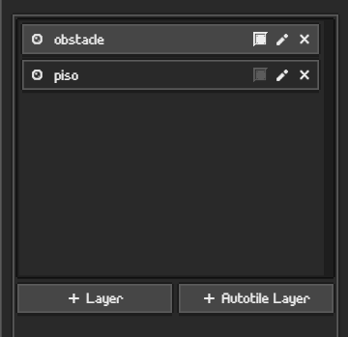

A nova layer criada terá um símbolo de um raio que a diferencia das outras.

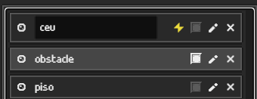

Clique no símbolo do raio e uma nova janela se abrirá

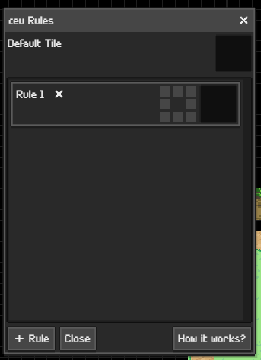

Nesta nova janela teremos as rules(regras). Cada rule possui uma pequena janela que mostra o quadro que foi selecionado para se repetir.

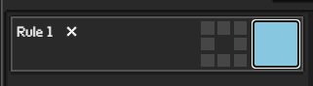

Crie inicialmente todas as rules, onde cada uma delas irá representar uma parte da imagem a ser criada.

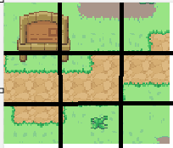

Defina então quais os pixels da imagem do tileset que serão repetidos.

Exemplo na imagem a seguir quero a parte superior de uma superfície a ser copiada

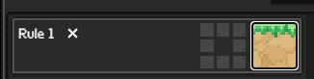

Após gerar todas devemos criar a configuração a ser identificada em cada uma das rules. Cada pequeno quadro a ser marcado de vermelho mostra que ali é a borda que deve ser gerada como última sendo ela como a borda do desenho. Enquanto s quadros em azul serão reconhecidos como pontos de emenda para outros quadros. Na imagem a seguir ficou definido que a parte superior do desenho será a borda desenhada.

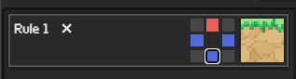

Faça isso em todas as rules, pois o efeito só funcionará após os quatro vértices forem criados. Faça como nas imagens a seguir

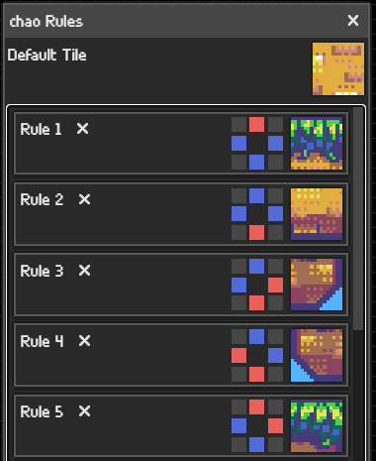

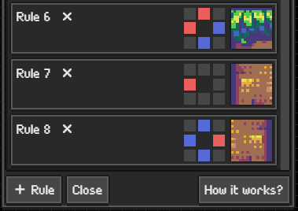

Em caso de dúvidas, clique no botão “How it works?”, nele terá uma explicação de funcionamento.

Os códigos usados em nossas aulas estão disponíveis em nosso repositório no GitHub.



https://github.com/rildexter/pjd/tree/main/djm

# Referencias

1. Unity Technologies. (2020). **Unity User Manual.** Unity Technologies.
2. [C#, 2020] **Visual C# Developer Center**, Microsoft Docs.

Microsoft Corporation. (2020).

1. Geig, M. (2018). **Unity 2018 Game Development in 24 Hours**, Sams Teach Yourself. Sams Publishing.
2. Hocking, J. (2015). **Unity in Action: Multiplatform Game Development in C#.** Manning Publications.